Приложение 1
Личный кабинет пользователя Единой информационной системы управления бюджетным процессом Самарской области
Вход в личный кабинет пользователя Единой информационной системы управления бюджетным процессом Самарской области ЕИСУБП (далее – ЛК ЕИСУБП) размещен по адресу http://lk63.minfin-samara.ru  Рекомендованные браузеры Yandex и Google Crome.  На странице размещена общая информация по личному кабинету и телефоны технической поддержки, по которым следует обращаться при наличии проблем с авторизацией в личном кабинете.  Точки входа в личный кабинет размещены в правом верхнем углу страницы и внизу страницы (для удобства пользователей)  Авторизация в личном кабинете осуществляется с единой учетной записью пользователя (далее – ЕУЗ) |  | 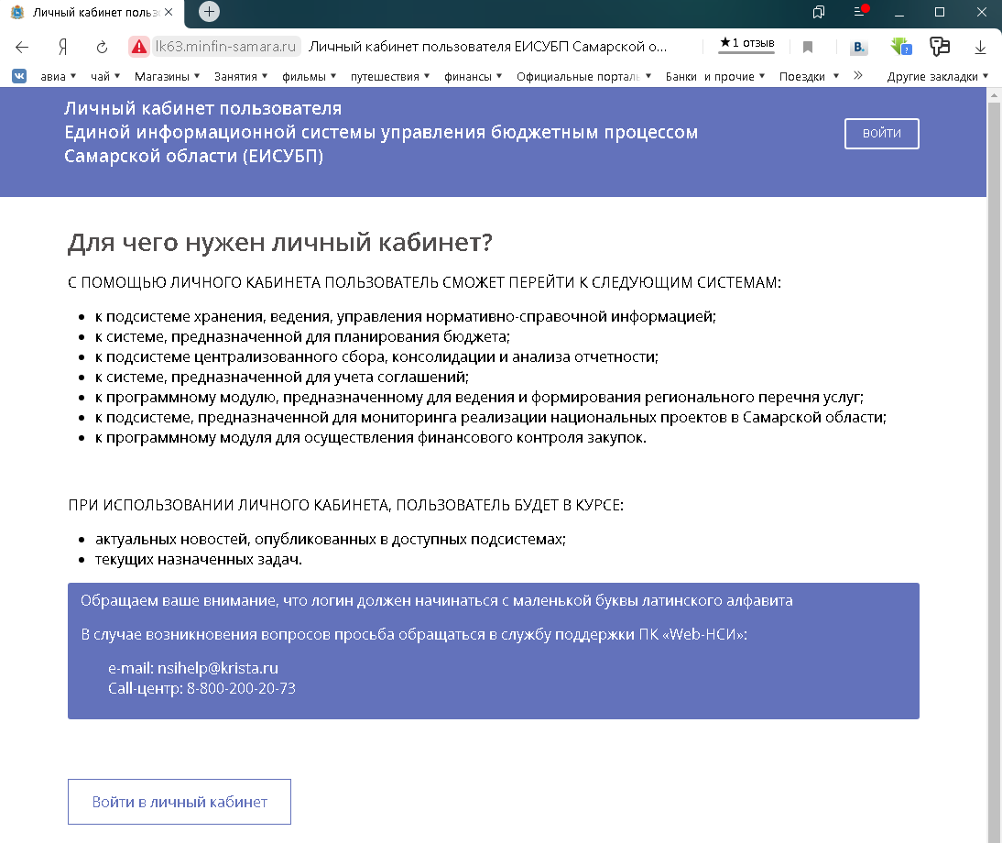
При нажатии на кнопку «Войти» открывается окно единого входа  Пользователь вводит логин и пароль от ЕУЗ в соответствующих полях, нажимает «Войти» и входит в Личный кабинет |  | 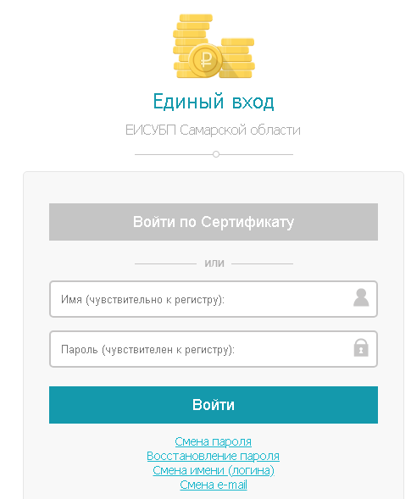

В личном кабинете пользователю доступен следующий функционал:  - Просмотр общих (централизованных) новостей по ЕИСУБП (раздел «Последние новости»)  - Перечень телефонов технической поддержки web-систем  - Просмотр обучающих материалов общего характера (по мере наполнения раздела)  - Перечень подсистем, права на доступ к которым назначены на ЕУЗ, с которой была осуществлена авторизация в ЛК ЕИСУБП.  - Просмотр 5 последних новостей по подсистемам, права на доступ к которым назначены пользователю (функционал находится в процессе реализации)  - Просмотр последних задач пользователя в разрезе подсистем (функционал находится в процессе реализации)  - Просмотр информации об уполномоченных сотрудниках учреждения, которым назначена роль Локального администратора пользователей (функционал находится в процессе реализации)  - Переход в выбранную подсистему из перечня доступных пользователю нажатием на иконку с названием подсистемы без дополнительной авторизации. | 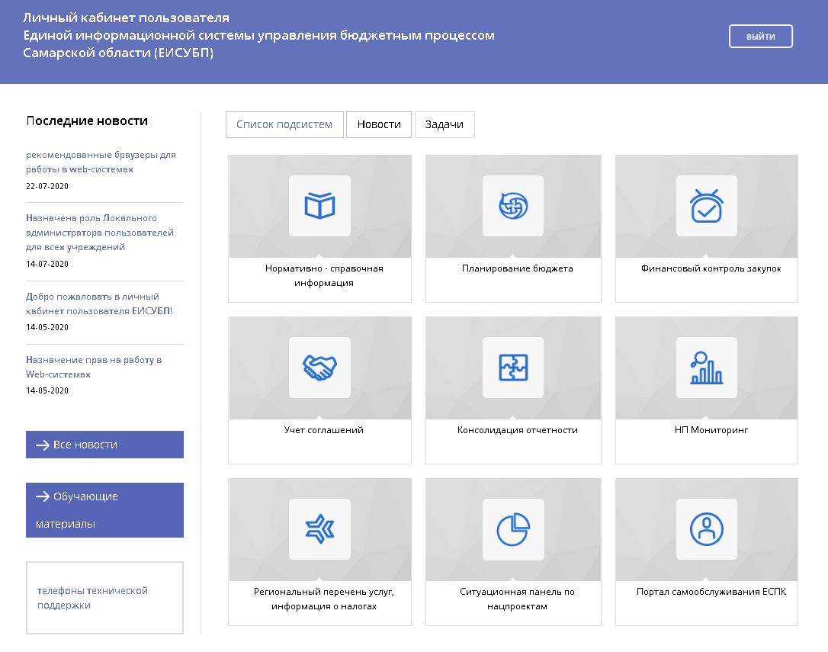

Для обращений в службу технической поддержки web-систем рекомендуем использовать Портал самообслуживания ЕСПК.  Назначение прав на доступ на Портал с единой учетной записью и просмотр заявок по подсистемам осуществляется автоматически (пользователь, имеющий право на доступ в подсистему, автоматом получает право на просмотр соответствующих заявок по этой подсистеме) | 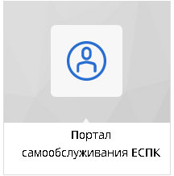

Единая учетная запись позволяет пользователю заходить с одним и тем же логином и паролем во все web-системы министерства, права на доступ в которые ему назначены

